Родительское собрание по теме
«Портфолио в начальной школе».
Подготовила и провела:
Учителя начальных классов
Юрченко Ю.В.

ТЕОРЕТИЧЕСКАЯ ЧАСТЬ.
Одной из инновационных технологий, используемых в настоящее время в начальной школе является работа с « портфолио». Слово «портфолио» было известно еще в эпоху Ренессанса, когда этим англоязычным термином называли альбом с фотографиями для предъявления художниками и архитекторами, претендовавшими на место в Академии художеств или на строительный проект. В 80-х годах XX века в США возникла идея применения портфолио в школе, и уже через десять лет ученые стали говорить о настоящей «портфолиомании», охватившей образовательный мир.
В научной литературе «портфолио» понимается как:
- портфолио - это способ фиксирования, накопления и оценки индивидуальных достижений школьника в определенный период его обучения;
- портфолио - перспективная форма представления индивидуальных учебных достижений конкретного ученика;
- портфолио - это набор материалов, демонстрирующих умения решать задачи, выбирать стратегию и тактику поведения.
Само слово портфолио происходит от англ. portfolio – портфель или папка для документов, папка личных достижений.
В 2004 году рабочая группа при Министерстве образования и науки РФ представила концепцию «портфолио достижений ученика в средней школе», которая «поможет проследить развитие ребенка, обнаружить в нем склонности к тем или иным наукам и скрытые таланты». «У каждого ученика, – писал B.M. Филиппов, – будет «портфолио», то есть индивидуальный «портфель» образовательных достижений – результаты районных, областных олимпиад, интересные самостоятельные проекты и творческие работы. Это очень важно при определении готовности школьника к углубленному изучению ряда предметов». Основная функция данного нововведения – помочь старшеклассникам в выборе профильного класса, а также возможность предъявлять свои достижения при поступлении в вузы.
Основное предназначение портфолио ученика первого класса – продемонстрировать достижения в различных областях деятельности: учебной, творческой, социальной, коммуникативной и т.д.
Девизом работы с портфолио ученика начальной школы должна стать фраза: "Каждодневный творческий процесс ученика должен быть зафиксирован".
Основными целями и задачами ведения портфолио в начальных классах являются:
— создание ситуации успеха для каждого ученика, повышение самооценки и уверенности в собственных возможностях;
— максимальное раскрытие индивидуальных способностей каждого ребенка;
— развитие познавательных интересов учащихся и формирование готовности к самостоятельному познанию;
— формирование установки на творческую деятельность и умений творческой деятельности, развитие мотивации дальнейшего творческого роста;
— формирование положительных моральных и нравственных качеств личности;
— приобретение навыков рефлексии - склонность к анализу своих переживаний, размышлению о своем внутреннем состоянии; размышление о самом себе, познание и анализ собственных психических процессов и состояний;
-формирование умения анализировать собственные интересы, склонности, потребности и соотносить их с имеющимися возможностями ("я реальный", "я идеальный");
— формирование жизненных идеалов, стимулирование стремления к самосовершенствованию.
Для решения этих задач необходимо сделать акцент, сделав основной упор не на портфолио документов, а на портфолио творческих работ. Следовательно, раздел "Творческие работы" должен стать основным и главным.
Портфолио помогает решать следующие важные педагогические задачи:
поддерживать и стимулировать учебную мотивацию школьников;
развивать навыки рефлексивной и оценочной деятельности учащихся;
формировать умение учиться - ставить цели, планировать и организовывать собственную учебную деятельность;
закладывать дополнительные предпосылки и возможности для успешной специализации.
Ценность портфолио заключается в том, что оно способствует повышению самооценки ученика, максимальному раскрытию индивидуальных возможностей каждого ребенка, развитию мотивации дальнейшего творческого роста. Поэтому крайне важно усвоить и пояснить ребенку, что составление портфолио - это не гонка за дипломами и всевозможными грамотами! Важен сам процесс участия в учебной деятельности или творческой работе, а не его результат. Естественно, без помощи родителей работа над портфолио не возможна. Необходимо с самого начала построить работу ребенка таким образом, чтобы он сам прикладывал определенные усилия к формированию портфолио. В процессе работы неизбежно происходит процесс осмысления своих достижений, формирование личного отношения к полученным результатам и осознание своих возможностей.
Жестких требований (государственного образца) на данный момент не существует. Ведь работа над портфолио - хорошая возможность проявить себя, подойти творчески к этой задаче, придумать что-то свое, оригинальное.
Поэтому портфолио ученика начальной школы может содержать большое количество разделов, представленных в таблице 1.
Существую три типа портфолио:
«ПОРТФОЛИО ДОКУМЕНТОВ» - портфолио сертифицированных индивидуальных образовательных достижений. Подобная модель предполагает возможность как качественной, так и количественной оценки материалов. Достоинства:
- возможность как качественной, так и количественной оценки материалов портфолио. Недостатки:
- не видно процесса индивидуального развития ученика, разнообразия его творческой активности, его учебного стиля, интересов.
«ПОРТФОЛИО РАБОТ» - собрание различных творческих и проектных работ ученика, описание основных форм и направлений его учебной и творческой активности: участие в конференциях, конкурсах, учебных лагерях, прохождение элективных курсов, различного рода практик, спортивных и художественных достижений. Данный вариант портфолио предполагает качественную оценку по параметрам полноты, разнообразия и убедительности материалов представленных работ, ориентированности на выбранный профиль обучения. Он оформляется в виде творческой книжки ученика с приложением его работ, представленных в виде текстов, электронных версий, фотографий, видеозаписей. Достоинства:
- представление о динамике учебной и творческой активности, направленности интересов, характере предпрофильной подготовки.
«ПОРТФОЛИО ОТЗЫВОВ» включает в себя характеристики отношения школьника к различным видам деятельности, представленные учителями, родителями, работниками системы дополнительного образования, а также письменный анализ самого школьника своей конкретной деятельности и ее результатов. Он может быть представлен в виде текстов заключений, отзывов, рецензий, эссе, резюме, рекомендательных писем. Достоинства:
- возможность включить механизмы самооценки ученика, что повышает степень осознанности процессов, связанных с обучением и выбором профильного направления. Недостатки:
- сложность формализации и учета собранной информации.
На сегодняшний день широкое распространение имеет комплексное портфолио, где перечисленные выше типы являются его основными разделами.
Остановимся на них более подробно.
- ТИТУЛЬНЫЙ ЛИСТ - содержит основную информацию (фамилия имя и отчество; учебное заведение, класс), контактную информацию и фото ученика. Очень важным дать ребенку самому выбрать фотографию для титульного листа. Не стоит давить на него и склонять к выбору строгого портрета. Необходимо дать возможность показать себя таким, каким он себя представляет и хочет представиться другим.
- РАЗДЕЛ "МОЙ МИР" - здесь можно поместить любую информацию, которая интересна и важна для ребенка. Возможные заголовки листов:
"Мое имя" - информация о том, что означает имя, можно написать о знаменитых людях, носивших и носящих это имя. Если у ребенка редкая или интересная фамилия, можно найти информацию о том, что она означает.
"Моя семья" - здесь можно рассказать о каждом члене семьи или составить небольшой рассказ о своей семье.
"Мой город" - рассказ о родном городе (селе, деревне), о его интересных местах. Здесь же можно разместить нарисованную вместе с ребенком схему маршрута от дома до школы Важно чтобы на ней были отмечены опасные места (пересечения дорог, светофоры).
"Мои друзья" - фотографии друзей, информация об их интересах, увлечениях.
"Мои увлечения" - небольшой рассказ о том, чем увлекается ребенок. Здесь же можно написать о занятиях в спортивной секции, учебе в музыкальной школе или других учебных заведениях дополнительного образования.
"Моя школа" - рассказ о школе и о педагогах.
"Мои любимые школьные предметы" - небольшие заметки о любимых школьных предметах, построенные по принципу "мне нравится..., потому что...". Также неплох вариант с названием "Школьные предметы". При этом ребенок может высказаться о каждом предмете, найдя в нём что-то важное и нужное для себя.
- РАЗДЕЛ "МОЯ УЧЁБА" - в этом разделе заголовки листов посвящены конкретному школьному предмету. Ученик наполняет этот раздел удачно написанными контрольными работами, интересными проектами, отзывами о прочитанных книгах, графиками роста скорости чтения, творческими работами.
- РАЗДЕЛ "МОЯ ОБЩЕСТВЕННАЯ РАБОТА" - все мероприятия, которые проводятся вне рамок учебной деятельности можно отнести к общественной работе (поручениям). Может быть, ребенок играл роль в школьном спектакле, или читал стихи на торжественной линейке, или оформил стенгазету к празднику или выступал на утреннике… Вариантов очень много. Оформлять этот раздел желательно с использованием фотографий и кратких сообщений на тему.
- РАЗДЕЛ "МОЁ ТВОРЧЕСТВО" - в этот раздел ребенок помещает свои творческие работы: рисунки, сказки, стихи. Если выполнена объемная работа (поделка), нужно поместить ее фотографию. Родителям необходимо предоставить полную свободу ребенку при наполнении этого раздела.Важно! Если работа принимала участие в выставке или участвовала в конкурсе, также необходимо дать информацию об этом мероприятии: название, когда, где и кем проводилось. Хорошо бы дополнить это сообщение фотографией. Если событие освещалось в СМИ или Интернете - надо найти эту информацию.
- РАЗДЕЛ "МОИ ВПЕЧАТЛЕНИЯ" - в начальной школе дети принимают активное участие в экскурсионно-познавательных программах, ходят в театр, на выставки, посещают музеи. Необходимо в завершение экскурсии или похода предложить ребенку творческое домашнее задание, выполняя которое, он не только вспомнит содержание экскурсии, но и получит возможность выразить свои впечатления. Если в школе это не практикуется, родителям имеет смысл прийти на помощь учителю и разработать и размножить типовой бланк "Творческого задания". В конце учебного года возможно проведение презентации творческих заданий с обязательным награждением лучших работ в нескольких номинациях.
- РАЗДЕЛ "МОИ ДОСТИЖЕНИЯ" -здесь размещаются грамоты, сертификаты, дипломы, благодарственные письма, а также итоговые аттестационные ведомости. Причем в начальной школе не следует разделять по важности успехи в учебе (похвальный лист) и успехи, например, в спорте (диплом). Лучше выбрать расположение не в порядке значимости, а, например, в хронологическом порядке.
- РАЗДЕЛ "ОТЗЫВЫ И ПОЖЕЛАНИЯ" - в портфолио ученика начальной школы этот раздел включают не часто, хотя именно этот раздел повышает самооценку ребенка (положительная оценка педагогом его стараний). Важно добавить лист отзывов, а также бланк, где учителя, работающие могут высказать свои рекомендации и пожелания, например, по итогам учебного года.
- РАЗДЕЛ "РАБОТЫ, КОТОРЫМИ Я ГОРЖУСЬ" - в начале нового учебного года необходимо внимательно изучить портфолио, проанализировать собранный в нем материал. При переходе в следующий класс содержимое всех разделов надо полностью обновить.
Менее значимые работы и документы извлекаются (можно поместить в отдельную папку), а то, что представляет большую ценность, размещается в этом разделе.
Оформление портфолио. В начальной школе портфолио должно быть ярким, «не официальным», оформлено самим ребенком. Для портфолио заводится папка с файлами (30-40шт), либо папка, где файлы крепятся на кольцах, куда можно вставить файлы разного формата. Можно сделать специальные закладки - разделители, для структурирования по разделам.

ПРАКТИЧЕСКАЯ ЧАСТЬ
Работа над портфолио проводится в три этапа.
1 этап: сбор информации, обсуждение разделов, выбор структуры портфолио.
2 этап: оформление папки портфолио. Главный оформитель – ребенок, а взрослый – помощник.
3 этап: обсуждение портфолио. Показ портфолио. Взаимные пожелания.

СТРУКТУРА ПОРТФОЛИО УЧЕНИКА ПЕРВОГО КЛАССА ШКОЛЫ № 5
(разделы могут меняться в зависимости от желаний ребенка)
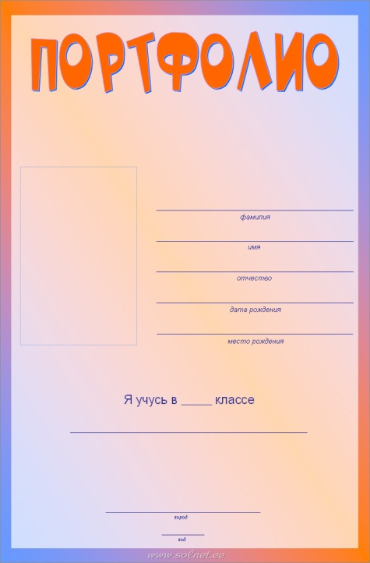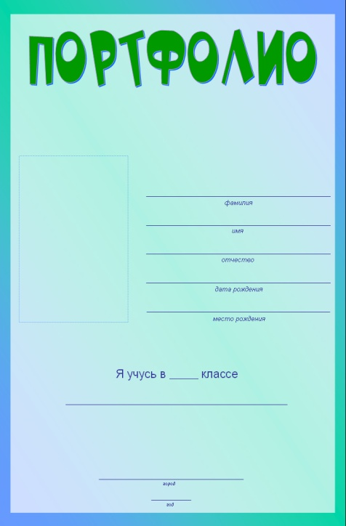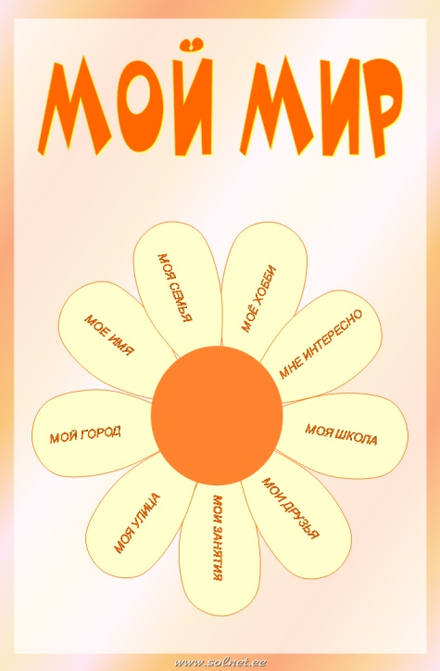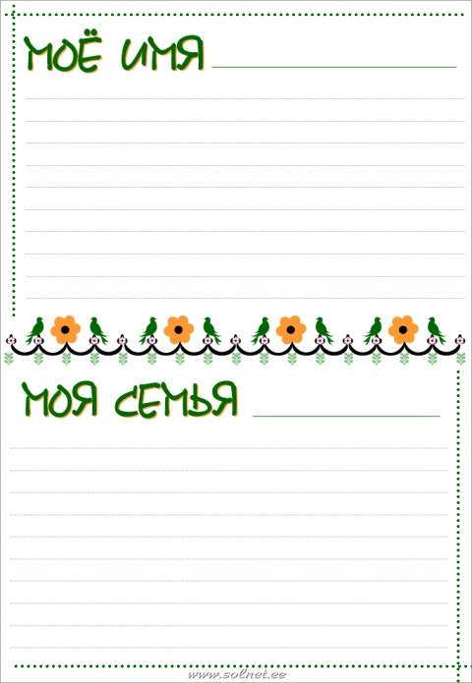

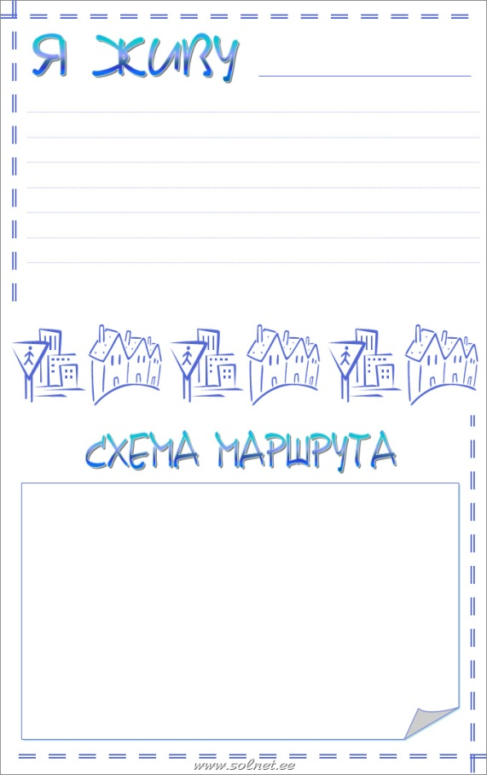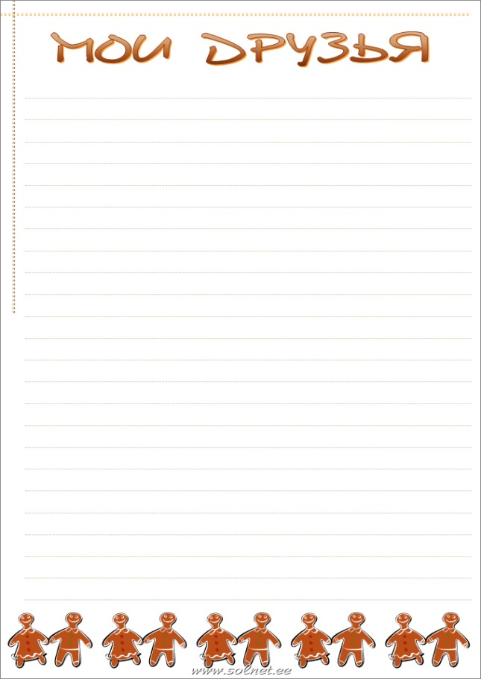

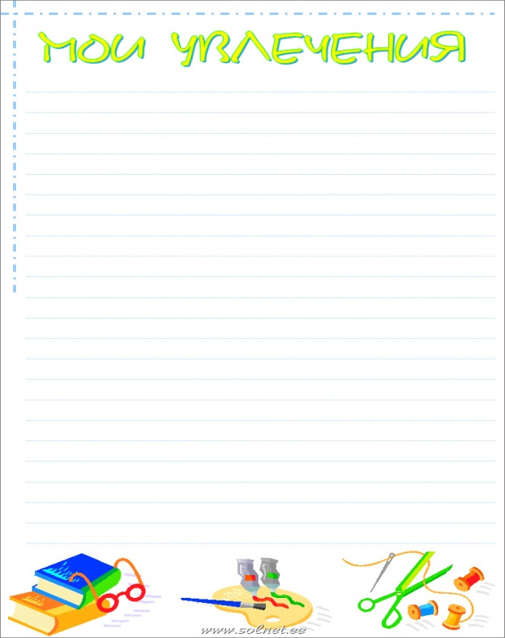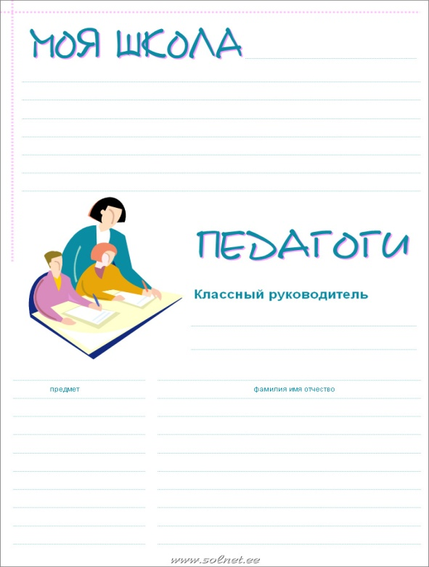

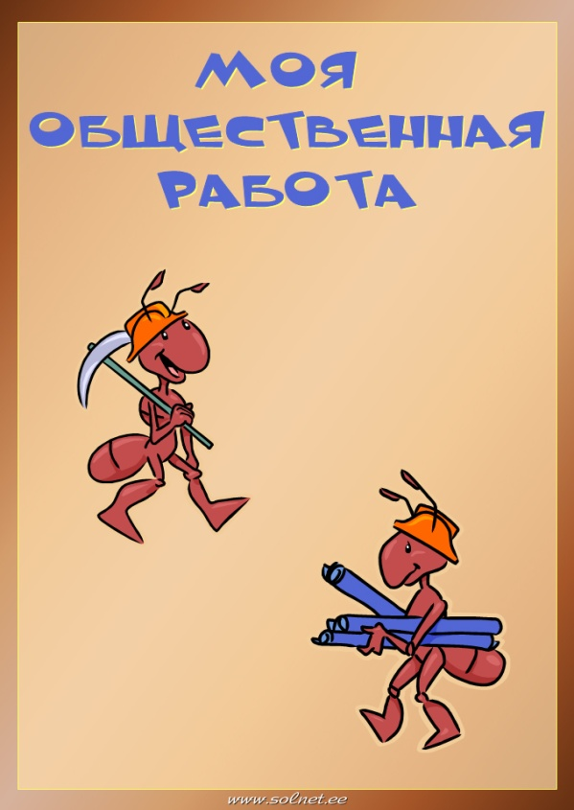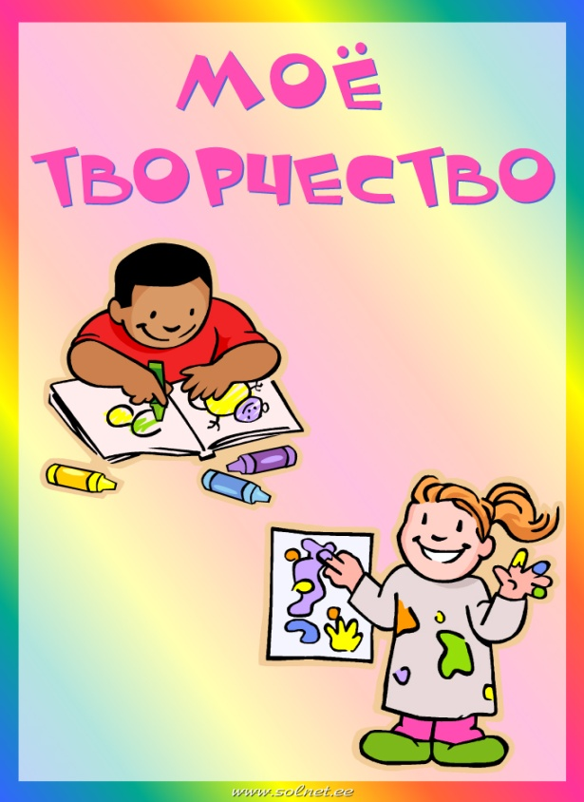

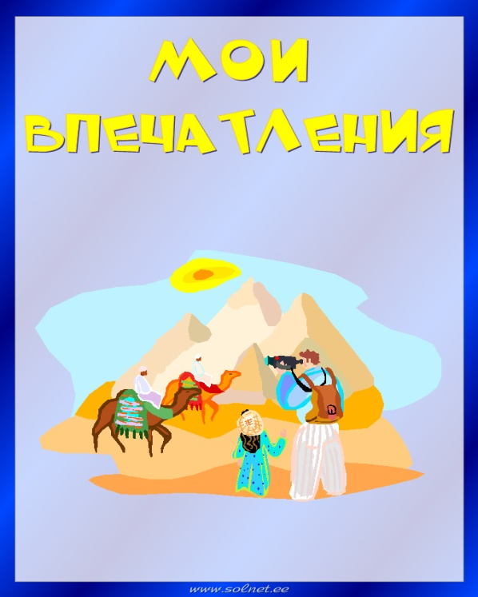

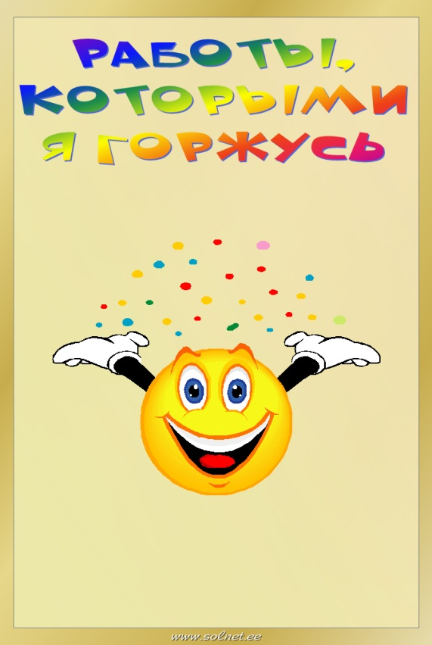

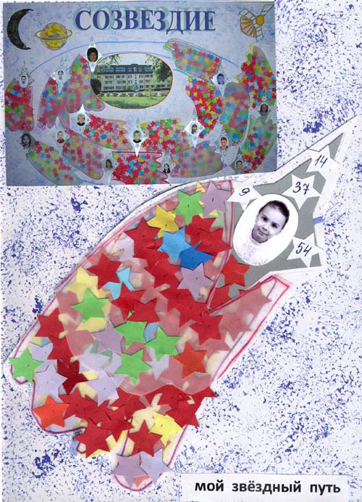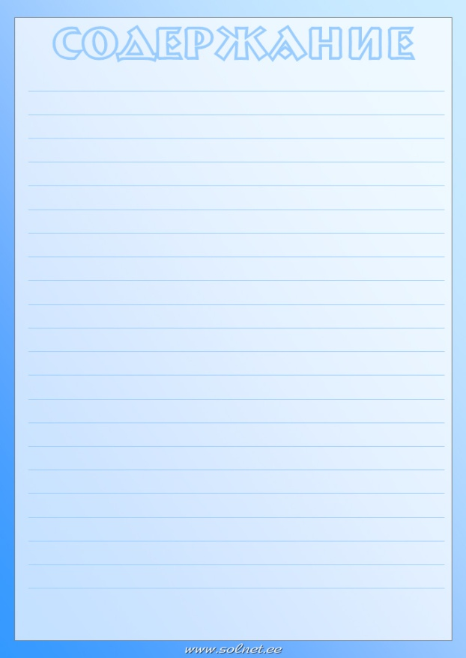

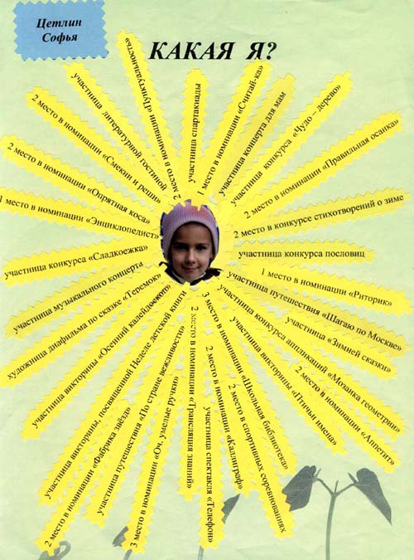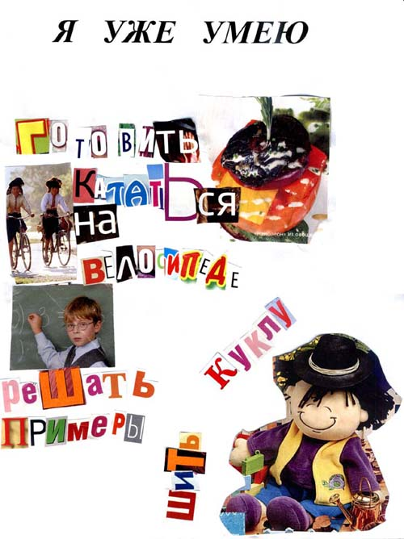

АНКЕТА ДЛЯ СЛУШАТЕЛЕЙ (№1)
Здравствуйте! Примите, пожалуйста, участие в анкетировании.
- Ваша фамилия, имя, отчество.
______________________________________________________________
- Фамилия, имя, отчество Вашего ребенка.
_______________________________________________________________
- Класс, в котором он обучается __________________________________
- Что Вы знаете о технологии «портфолио»? _______________________________________________________________________________________________________________________________________________________________________________________
- Хотели бы Вы помочь своему ребенку оформить «портфолио»? __________________________________________________________________________________________________________________________

СПАСИБО ЗА УЧАСТИЕ В АНКЕТИРОВАНИИ!

АНКЕТА ДЛЯ СЛУШАТЕЛЕЙ (№2)
- Ваша фамилия, имя, отчество.
______________________________________________________________
- Заинтересовала ли Вас технология «портфолио»?_________________________________________________
Почему? _______________________________________________________________________________________________________________________________________________________________________________________
- Считаете ли Вы полезной услышанную информацию о технологии «портфолио?» _____________________________________________________________
Почему? _______________________________________________________________________________________________________________________________________________________________________________________
- Какие разделы портфолио Вы можете назвать «неинтересными» и «лишними» в портфолио ученика начальной школы? __________________________________________________________________________________________________________________________
Почему?________________________________________________________________________________________________________________________________________________________________________________
- Какие разделы портфолио вы хотели бы предложить? __________________________________________________________________________________________________________________________
Почему? ________________________________________________________________________________________________________________________
- Какая информация Вам необходима для совместного с ребенком оформления порфолио?_________________________________________
__________________________________________________________________________________________________________________________

СПАСИБО ЗА УЧАСТИЕ В АНКЕТИРОВАНИИ!

Список используемой литературы

- Волкова Л.М. Портфолио в школе. Минск, 2007.
- Голуб Г.Б., Чуракова О.В. Портфолио в системе педагогической диагностики.// Школьные технологии. 2005.-№4. С.181-195.
- Лобода Ю.А. Метод портфолио как метод оценивания результатов обучения// Педдиагностика. 2005.-№4. С.71-79
- Новикова Т.Г. Использование портфолио в практике российской школы// Педагогическая техника. 2006.-№3. С.109-128.
- Петровский Г.Н. Педагогические и образовательные технологии современной школы. Минск, 2003.
- Интернет – ресурс: Детский портал «Солнышко». [http://www.solnet.ee/parents/p1_61_3.html]
- Интернет – ресурс: Интернет – государство учителей. [http://profi.intergu.ru/index.asp?main=answer&id_sec=1014]

Я дома
Обо мне говорят родители…
Моё творчество
Моя общественная работа

Я САМ
Какая я?
Мои друзья
Мой звездный
путь
Мой класс
Мои любимые уроки
Мой мир
Моя учёба
Мои достижения
Мои впечатления
Работы, которыми я горжусь
Что думают обо мне мои друзья
Я в будущем
Я мечтаю
Мои награды
Моя семья
Мой город
Моё любимое животное

